


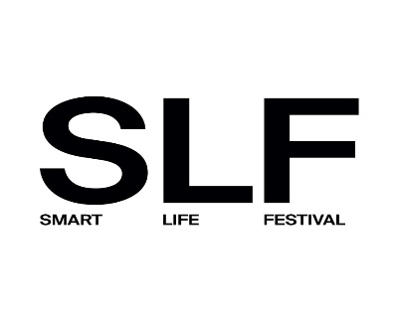
SMART LIFE FESTIVAL XI edizione
“Intelligenze. Naturale, artificiale e umano nell’era della complessità Le libere professioni tra reti digitali, etica e responsabilità”

GIOVEDI’ 15 Ottobre 2026 ore 15,00-19,00
Fondazione Collegio San Carlo
Sala Verde - Via San Carlo n.5 – Modena

- 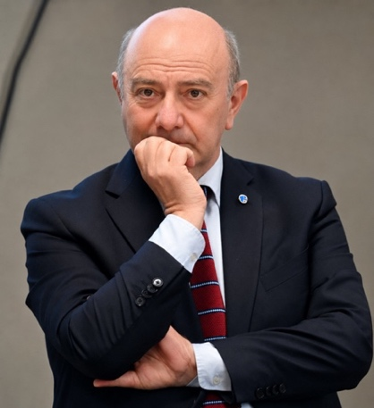
- Silvestro Ramunno, presidente ordine dei Giornalisti dell’Emilia-Romagna
Titolo relazione: Trasparenza, delega, polarizzazione: le sfide dell'informazione nell'era dell'IA
- Abstract: Di fronte al "transparency dilemma" e alla tentazione di una delega acritica alla tecnologia, il ruolo del giornalismo si ridefinisce: non più semplice veicolo di notizie, ma presidio deontologico indispensabile per costruire senso e filtrare il rumore di fondo. L'intervento analizza i rischi dell'automazione incontrollata della produzione culturale, riaffermando la centralità della verifica umana non solo come regola professionale, ma come bene pubblico essenziale a tutela della tenuta democratica. L’avvento dell’intelligenza artificiale generativa segna una trasformazione che va oltre il giornalismo, con un impatto sull'intera società. La diffusione massiva di contenuti sintetici non vagliati da alcuna verifica umana rischia di saturare lo spazio pubblico, alimentando la polarizzazione e incrinando la fiducia della cittadinanza verso le fonti di informazione. Si può creare una condizione in cui si impara da contenuti sintetici e non più dall’esperienza
DOMANDE
- «Tra l'uso crescente dell'intelligenza artificiale e la necessità di totale trasparenza verso i lettori, qual è il confine invalicabile oltre il quale la delega alla macchina compromette la responsabilità deontologica del giornalista?»
- «In un ecosistema mediatico dominato da algoritmi che esasperano i toni e la polarizzazione, in che modo l'informazione può ritrovare il suo ruolo di "costruttrice di senso" per la comunità?»

- CV: Giornalista dal 1997, ha iniziato a Oasi Radio, poi entrato a Radio Città del Capo – Popolare Network, dove ha fatto parte della redazione news e approfondimenti. Nel 2000 è passato al quotidiano Il Domani di Bologna, divenuto poi L’Informazione. Per Il Domani – presso cui è stato redattore e caporedattore dal 2007 fino alla chiusura nel 2012 – ha realizzato diverse inchieste sui cambiamenti nella città, sull’immigrazione e sulle morti di lavoratori che avevano operato a contatto con l’amianto È autore dei volumi II nuovo scenario: rischi e prospettive per l’economia bolognese del terzo millennio (Legacoop, 2004), Con una certa frequenza. Trent’anni di radio a Bologna (Yema, 2006) e Casaralta, vicende sindacali di una fabbrica bolognese (pubblicazione Fiom Bologna, 2016). Dal 2012 lavora nell’agenzia di comunicazione Homina, dove gestisce l’ufficio stampa per alcuni dei principali clienti e si occupa di relazioni media, digital PR e social media management. Dal 2021 è presidente dell’Ordine dei Giornalisti dell’Emilia-Romagna e della sua Fondazione. Nel corso degli anni è stato relatore in diversi seminari formativi principalmente sui temi della deontologia, sui cambiamenti dello scenario mediatico e le nuove sfide per la professione. Laureato in Scienze Politiche.

